Сообщение о возможном установлении публичного сервитута

В соответствии с поступившим ходатайством об установлении публичного сервитута, администрация Городского округа Люберцы Московской области информирует о возможном установлении публичного сервитута, в соответствии со ст. 39.41 Земельного кодекса Российской Федерации (далее – Кодекс), площадью 4240 кв.м, в целях реконструкции, капитального ремонта участков (частей) инженерных сооружений, являющихся линейными объектами, по адресу: Московская область, г.о. Люберцы, г. Люберцы».
Сервитут устанавливается в отношении частей следующих земельных участков:
- с кадастровым номером 50:22:0010110:129, с местоположением: Московская область, г. Люберцы, ул. Транспортная, 1;
- с кадастровым номером 50:22:0000000:97252, с местоположением: Российская Федерация, Московская область, г.о. Люберцы, г. Люберцы, ул. Инициативная, з/у 16;
- с кадастровым номером 50:22:0010203:203; с местоположением: Московская область, Люберецкий район, г. Люберцы, проспект Октябрьский.

Правообладатели земельных участков, в отношении которых испрашивается публичный сервитут, если их права не зарегистрированы в Едином государственном реестре недвижимости, в течение пятнадцати дней со дня опубликования сообщения, предусмотренного пп.1 п.3 ст. 39.42 Кодекса, подают в орган, уполномоченный на установление публичного сервитута, заявления об учете их прав (обременений прав) на земельные участки с приложением копий документов, подтверждающих эти права (обременения прав). В таких заявлениях указывается способ связи с правообладателями земельных участков, в том числе их почтовый адрес и (или) адрес электронной почты. Правообладатели земельных участков, подавшие такие заявления по истечении указанного срока, несут риски невозможности обеспечения их прав в связи с отсутствием информации о таких лицах и их правах на земельные участки. Такие лица имеют право требовать от обладателя публичного сервитута плату за публичный сервитут не более чем за три года, предшествующие дню направления ими заявления об учете их прав (обременений прав). Обладатель публичного сервитута в срок не более чем два месяца со дня поступления указанного заявления направляет правообладателю земельного участка проект соглашения об осуществлении публичного сервитута и вносит плату за публичный сервитут в соответствии со ст.39.46 Кодекса.
Заявления об учете прав на земельные участки принимаются в письменной форме в течение 15 дней со дня опубликования настоящего извещения по рабочим дням через любой МБУ «Многофункциональный центр предоставления государственных и муниципальных услуг городского округа Люберцы», по адресу:
  - Отдел приема заявителей «Центральный», расположен по адресу: Московская область, город Люберцы, улица Звуковая, дом 3.
  - Отдел приема заявителей «Ухтомский», расположен по адресу: Московская область, город Люберцы, Октябрьский проспект, дом 18, корпус 3.
  - Отдел приема заявителей «Северный», расположен по адресу: Московская область, город Люберцы, улица Инициативная, дом 7Б.
  - Отдел приема заявителей «Мкр.1А», расположен по адресу: Московская область, город Люберцы, улица 8 Марта, дом 30Б.
  - Отдел приема заявителей «Томилинский», расположен по адресу: Московская область, городской округ Люберцы, рабочий поселок Томилино, микрорайон Птицефабрика, дом 4/1.

  - Отдел приема заявителей «Красковский», расположен по адресу: Московская область, городской округ Люберцы, дачный поселок Красково, улица Школьная, дом 5.
  - Отдел приема заявителей «Малаховский», расположен по адресу: Московская область, городской округ Люберцы, рабочий поселок Малаховка, улица Сакко и Ванцетти, дом 1.
  - Отдел приема заявителей «Октябрьский», расположен по адресу: Московская область, городской округ Люберцы, Рабочий поселок Октябрьский, ул. Ленина, д. 39
  - «ТОСП» расположен по адресу: Московская область, город Люберцы, Некрасовский проезд, дом 6.
График работы МУ «Люберецкий МФЦ»:
Дни недели Время работы
Понедельник - воскресенье 8.00 – 20.00 без перерыва на обед

ЕДИНЫЙ НОМЕР КОЛЛ-ЦЕНТРА 8-800-550-50-30
Официальный сайт в информационно-коммуникационной сети
«Интернет»: http://lubmfc.ru.
Адрес электронной почты в сети Интернет: mfc-lyubertsymr@mosreg.ru Дополнительная информация приведена на сайтах:
- РПГУ: uslugi.mosreg.ru
- МФЦ: mfc.mosreg.ru или направляются на адрес электронной почты:
sk@lubreg.ru
Ознакомиться с ходатайством об установлении публичного сервитута и прилагаемым к нему описанием местоположения границ публичного сервитута можно в администрации городского округа Люберцы Московской области, по адресу: Московская область, городской округ Люберцы, г. Люберцы, Октябрьский проспект, д. 190, каб.101 (в приемные дни, в приемное время: среда с 11:00 до 17:00).
Настоящее сообщение о возможном установлении публичного сервитута размещено на сайте: www.люберцы.рф

Графическое описание местоположения границ публичного сервитута
в целях реконструкции, капитального ремонта участков (частей) инженерных сооружений, являющихся линейными объектами при реализации объекта: «Строительство путепровода в створе проектируемого проезда № 4037 в городе Люберцы Московской области»
(наименование объекта, местоположение границ которого описано (далее - объект))
Раздел 1
Сведения об объекте
№ п/п | Характеристики объекта | Описание характеристик
1 | 2 | 3
1. | Местоположение объекта | Российская Федерация, Московская область, г.о. Люберцы, г Люберцы
2. | Площадь объекта +/- величина погрешности определения площади  (Р +/- Дельта Р) | 4240 +/- 13,30 м²
3. | Иные характеристики объекта | Цель установления публичного сервитута: реконструкция, капитальный ремонт участков (частей) инженерных сооружений, являющихся линейными объектами  Земельные участки, в отношении которых испрашивается публичный сервитут:  50:22:0000000:97252 – площадь 983 кв. м;  50:22:0010110:129 – площадь 2392 кв. м;  50:22:0010203:203 – площадь 865 кв. м. Срок публичного сервитута: 3 месяца.  Обладатель публичного сервитута: Юридическое лицо, Государственное казенное учреждение Московской области  «Дирекция дорожного строительства» (ИНН: 5024153527, ОГРН: 1155024002726, адрес эл. почты: info@ddsmo.ru, почтовый адрес: 143522, Московская обл., муниципальный округ Истра, территория Нью Рига Резорт, строение 2, помещение III, часть комнаты 5

Раздел 2
Сведения о местоположении границ объекта
1. Система координат МСК-50, зона 2
2. Сведения о характерных точках границ объекта
Обозначение характерных точек границ | Координаты, м |  | Метод определения координат характерной точки | Средняя квадратическая погрешность положения характерной точки (Мt), м | Описание обозначения точки на местности (при наличии)
Обозначение характерных точек границ | X | Y | Метод определения координат характерной точки |  | Описание обозначения точки на местности (при наличии)
1 | 2 | 3 | 4 | 5 | 6
ПС1(1)
1 | 460190.10 | 2213918.90 | Аналитический метод | 0.1 | -
2 | 460191.31 | 2213919.84 | Аналитический метод | 0.1 | -
3 | 460188.54 | 2213926.48 | Аналитический метод | 0.1 | -
4 | 460183.25 | 2213934.72 | Аналитический метод | 0.1 | -
5 | 460182.96 | 2213935.18 | Аналитический метод | 0.1 | -
6 | 460181.62 | 2213937.27 | Аналитический метод | 0.1 | -
7 | 460180.72 | 2213938.66 | Аналитический метод | 0.1 | -
8 | 460176.53 | 2213943.93 | Аналитический метод | 0.1 | -
9 | 460175.70 | 2213944.96 | Аналитический метод | 0.1 | -
10 | 460172.25 | 2213942.52 | Аналитический метод | 0.1 | -
11 | 460172.40 | 2213926.34 | Аналитический метод | 0.1 | -
12 | 460168.46 | 2213925.35 | Аналитический метод | 0.1 | -
13 | 460159.80 | 2213924.08 | Аналитический метод | 0.1 | -
14 | 460141.95 | 2213917.55 | Аналитический метод | 0.1 | -
15 | 460136.34 | 2213928.16 | Аналитический метод | 0.1 | -
16 | 460125.83 | 2213920.83 | Аналитический метод | 0.1 | -
17 | 460111.72 | 2213907.25 | Аналитический метод | 0.1 | -
18 | 460109.01 | 2213904.89 | Аналитический метод | 0.1 | -

19 | 460113.52 | 2213899.72 | Аналитический метод | 0.1 | -
20 | 460121.74 | 2213903.21 | Аналитический метод | 0.1 | -
21 | 460130.44 | 2213907.05 | Аналитический метод | 0.1 | -
22 | 460139.34 | 2213910.39 | Аналитический метод | 0.1 | -
23 | 460148.42 | 2213913.22 | Аналитический метод | 0.1 | -
24 | 460157.65 | 2213915.51 | Аналитический метод | 0.1 | -
25 | 460167.00 | 2213917.27 | Аналитический метод | 0.1 | -
1 | 460190.10 | 2213918.90 | Аналитический метод | 0.1 | -
ПС1(2)
26 | 460050.56 | 2213857.99 | Аналитический метод | 0.1 | -
27 | 460029.03 | 2213884.92 | Аналитический метод | 0.1 | -
28 | 460006.59 | 2213913.01 | Аналитический метод | 0.1 | -
29 | 460012.60 | 2213918.42 | Аналитический метод | 0.1 | -
30 | 459997.06 | 2213939.58 | Аналитический метод | 0.1 | -
31 | 459991.29 | 2213934.55 | Аналитический метод | 0.1 | -
32 | 459989.77 | 2213936.22 | Аналитический метод | 0.1 | -
33 | 459986.32 | 2213933.09 | Аналитический метод | 0.1 | -
34 | 459981.33 | 2213929.36 | Аналитический метод | 0.1 | -
35 | 459981.14 | 2213927.98 | Аналитический метод | 0.1 | -
36 | 459966.80 | 2213915.07 | Аналитический метод | 0.1 | -
37 | 459960.28 | 2213922.31 | Аналитический метод | 0.1 | -
38 | 459956.69 | 2213919.08 | Аналитический метод | 0.1 | -
39 | 459983.43 | 2213890.04 | Аналитический метод | 0.1 | -
40 | 459988.95 | 2213890.34 | Аналитический метод | 0.1 | -
41 | 459994.06 | 2213889.64 | Аналитический метод | 0.1 | -
42 | 459999.56 | 2213888.07 | Аналитический метод | 0.1 | -
43 | 460004.74 | 2213885.66 | Аналитический метод | 0.1 | -

44 | 460009.49 | 2213882.48 | Аналитический метод | 0.1 | -
45 | 460013.68 | 2213878.58 | Аналитический метод | 0.1 | -
46 | 460036.83 | 2213857.21 | Аналитический метод | 0.1 | -
47 | 460039.18 | 2213855.74 | Аналитический метод | 0.1 | -
48 | 460041.82 | 2213854.95 | Аналитический метод | 0.1 | -
49 | 460044.57 | 2213854.90 | Аналитический метод | 0.1 | -
50 | 460047.14 | 2213855.56 | Аналитический метод | 0.1 | -
26 | 460050.56 | 2213857.99 | Аналитический метод | 0.1 | -
ПС1(3)
51 | 459808.19 | 2213691.01 | Аналитический метод | 0.1 | -
52 | 459800.36 | 2213678.57 | Аналитический метод | 0.1 | -
53 | 459799.65 | 2213673.08 | Аналитический метод | 0.1 | -
54 | 459799.32 | 2213668.68 | Аналитический метод | 0.1 | -
55 | 459798.90 | 2213661.12 | Аналитический метод | 0.1 | -
56 | 459798.05 | 2213658.63 | Аналитический метод | 0.1 | -
57 | 459792.07 | 2213646.56 | Аналитический метод | 0.1 | -
58 | 459798.19 | 2213649.00 | Аналитический метод | 0.1 | -
59 | 459804.41 | 2213651.92 | Аналитический метод | 0.1 | -
60 | 459810.41 | 2213655.19 | Аналитический метод | 0.1 | -
61 | 459826.08 | 2213664.32 | Аналитический метод | 0.1 | -
62 | 459834.10 | 2213670.35 | Аналитический метод | 0.1 | -
63 | 459826.14 | 2213678.53 | Аналитический метод | 0.1 | -
64 | 459819.34 | 2213677.92 | Аналитический метод | 0.1 | -
65 | 459821.84 | 2213682.95 | Аналитический метод | 0.1 | -
66 | 459812.56 | 2213692.49 | Аналитический метод | 0.1 | -
67 | 459812.53 | 2213691.74 | Аналитический метод | 0.1 | -
68 | 459809.29 | 2213690.39 | Аналитический метод | 0.1 | -
51 | 459808.19 | 2213691.01 | Аналитический метод | 0.1 | -

3. Сведения о характерных точках части (частей) границы объекта
Обозначение характерных точек части границы | Координаты, м |  | Метод определения координат характерной точки | Средняя квадратическая погрешность положения характерной точки (Мt), м | Описание обозначения точки на местности (при наличии)
Обозначение характерных точек части границы | X | Y | Метод определения координат характерной точки |  | Описание обозначения точки на местности (при наличии)
1 | 2 | 3 | 4 | 5 | 6
- | - | - | - | - | -

Раздел 3
Сведения о местоположении измененных (уточненных) границ объекта
1. Система координат - МСК-50, зона 2
2. Сведения о характерных точках границ объекта
Обозначение характерных точек границ | Существующие координаты, м |  | Измененные (уточненные) координаты, м |  | Метод определения координат характерной точки | Средняя квадратическая погрешность положения характерной точки (Мt), м | Описание обозначения точки на местности (при наличии)
Обозначение характерных точек границ | X | Y | X | Y | Метод определения координат характерной точки |  | Описание обозначения точки на местности (при наличии)
1 | 2 | 3 | 4 | 5 | 6 | 7 | 8
- | - | - | - | - | - | -
3. Сведения о характерных точках части (частей) границы объекта
Обозначение характерных точек части границы | Существующие координаты, м |  | Измененные (уточненные) координаты, м |  | Метод определения координат характерной точки | Средняя квадратическая погрешность положения характерной точки (Мt), м | Описание обозначения точки на местности (при наличии)
Обозначение характерных точек части границы | X | Y | X | Y | Метод определения координат характерной точки |  | Описание обозначения точки на местности (при наличии)
1 | 2 | 3 | 4 | 5 | 6 | 7 8
- | - | - | - | - | - | -

Раздел 4
План границ публичного сервитута
 |  |  |  |  | Лист 2
 |  |  | 50:22:0010109
 |  |  |  |  | ПС1(1)
 |  |  |  |  | 50:22:0000000:97252
 |  |  |  |  | 983 кв.м
 |  |  |  | Лист 3
 |  |  |  |  | 50:22:0010110
 |  |  |  |  | ПС1(2)
 |  | 50:22:0010203 |  |  | 50:22:0010110:129
 |  |  |  |  | 2392 кв.м
 | Лист 4
 |  |  | ПС1(3)
 |  |  | 50:22:0010203:203
 |  |  | 865 кв.м
50:22:0010207
Условные обозначения: Масштаб 1:2000
- границы зоны планируемого размещения путепровода в створе проектируемого проезда
№4037 в городе Люберцы Московской области, в соответствии с Распоряжением Комитета по архитектуре и градостроительству Московской области от 25.06.2025 № 33РВ-656
- граница кадастрового квартала
- обозначение кадастрового номера кадастрового квартала
- проектные границы публичного сервитута
- условный номер публичного сервитута, подлежащий установлению   - проектируемый водосточный коллектор |  |  |  |  | Всего листов | Лист
 |  |  |  |  | 4 | 1
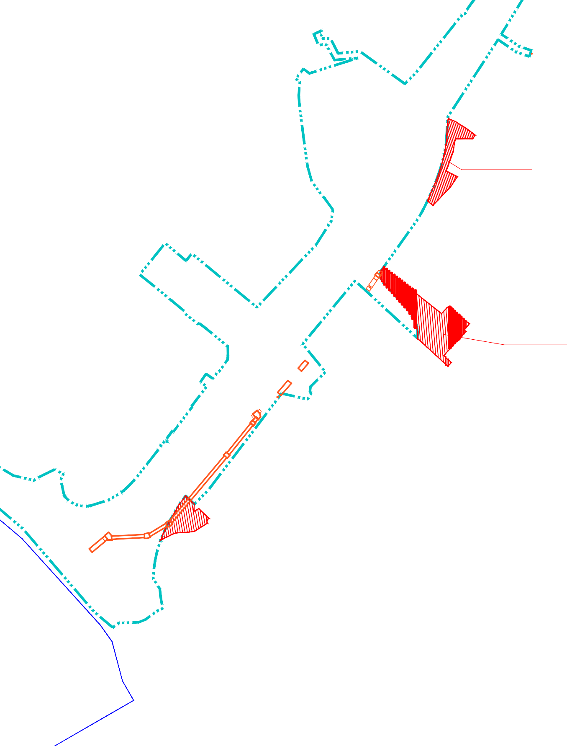

:38904 :32633
50:22:0010109:38632 50:22:0010109:38895
50:22:0010109:38920

:38917
50:22:0010109:38912
:120757

50:22:0010109:176
50:22:0010109:38919
:2017
2
1 3 :115366
4-5
50:22:0010109:28 50:22:0000000:98110 6 7
89
11 10
:109601 25 12 :1666
:38902 13 ПС1(1)
50:22:0010109:27 24 50:22:0000000:97252
983 кв.м
23
50:22:0010109
14 :12
:13330 22
15
:38934 :109375 21
16
20

19
17 :1660
18

:127243
:1662
50:22:0010110
:13330
:1661
50:22:0000000:97252

:127243
:38934 :13327 :1663
Масштаб 1:1000
Условные обозначения:
- часть границы, сведения ЕГРН о которой позволяют однозначно определить ее положение на местности
- границы кадастрового квартала
- границы объектов капитального строительства, сведения о которых содержатся в ЕГРН
- границы зоны планируемого размещения путепровода в створе проектируемого проезда
№40З7 в городе Люберцы Московской области, в соответствии с Распоряжением Комитета по архитектуре и градостроительству Московской области от 25.06.2025 № ЗЗРВ-656
- кадастровый номер земельного участка сведения, о котором содержатся в ЕГРН
- обозначение кадастрового номера кадастрового квартала
- кадастровый номер и обозначение кадастрового номера объекта капитального строительства, сведения о котором содержатся в ЕГРН
- проектные границы публичного сервитута
2 - обозначение характерных точек границ публичного сервитута
- условный номер контура публичного сервитута  - проектируемый водосточный коллектор | Всего листов | Лист
 | 4 | 2
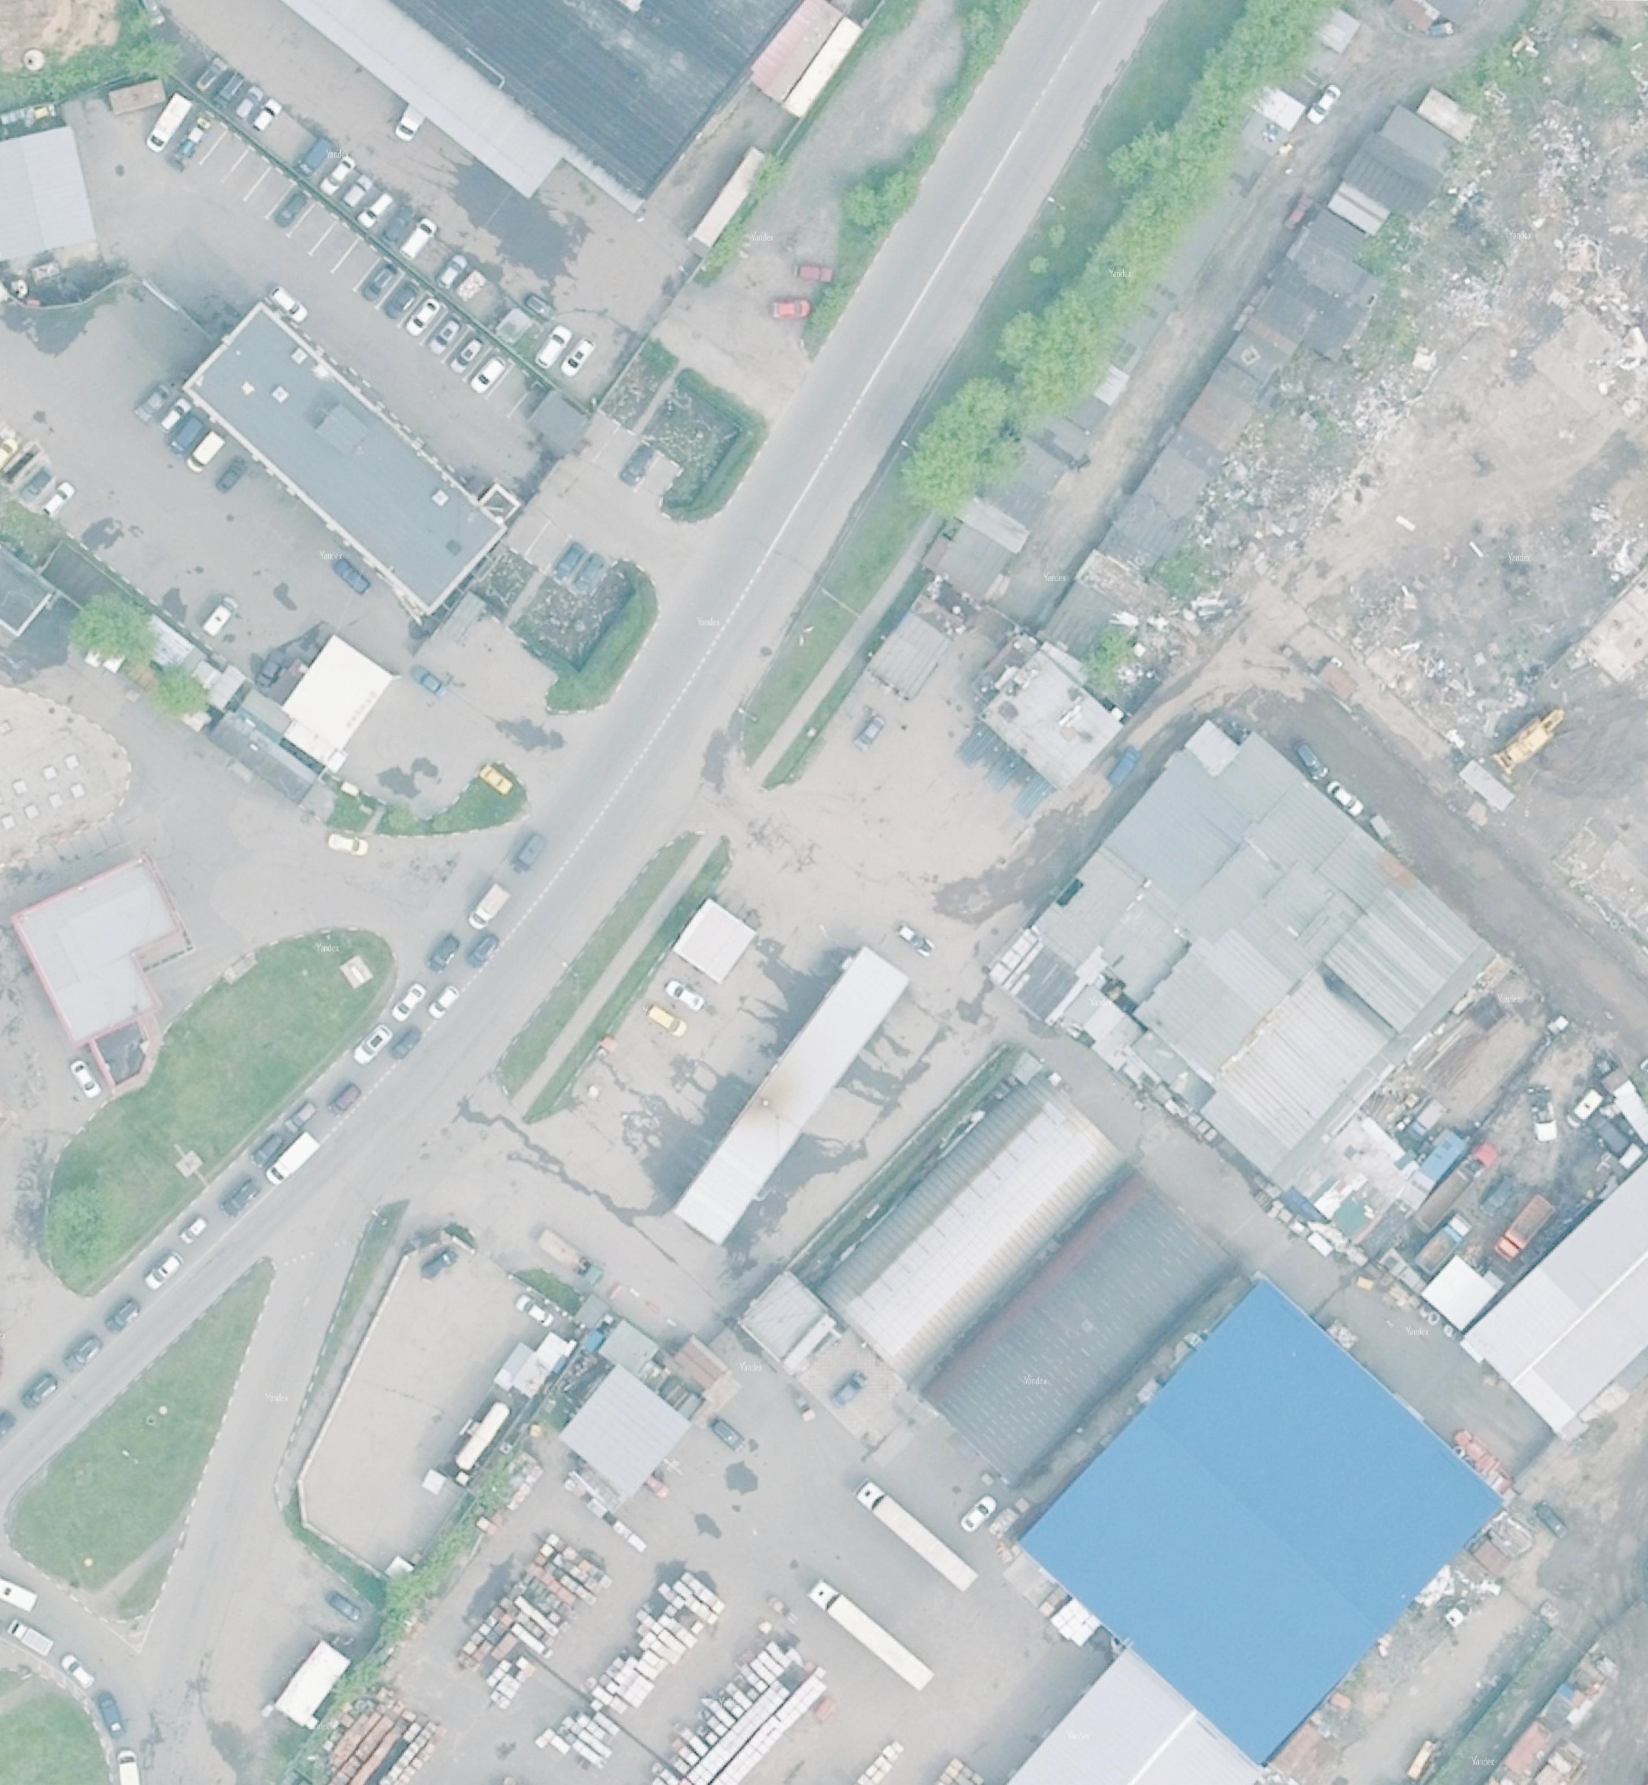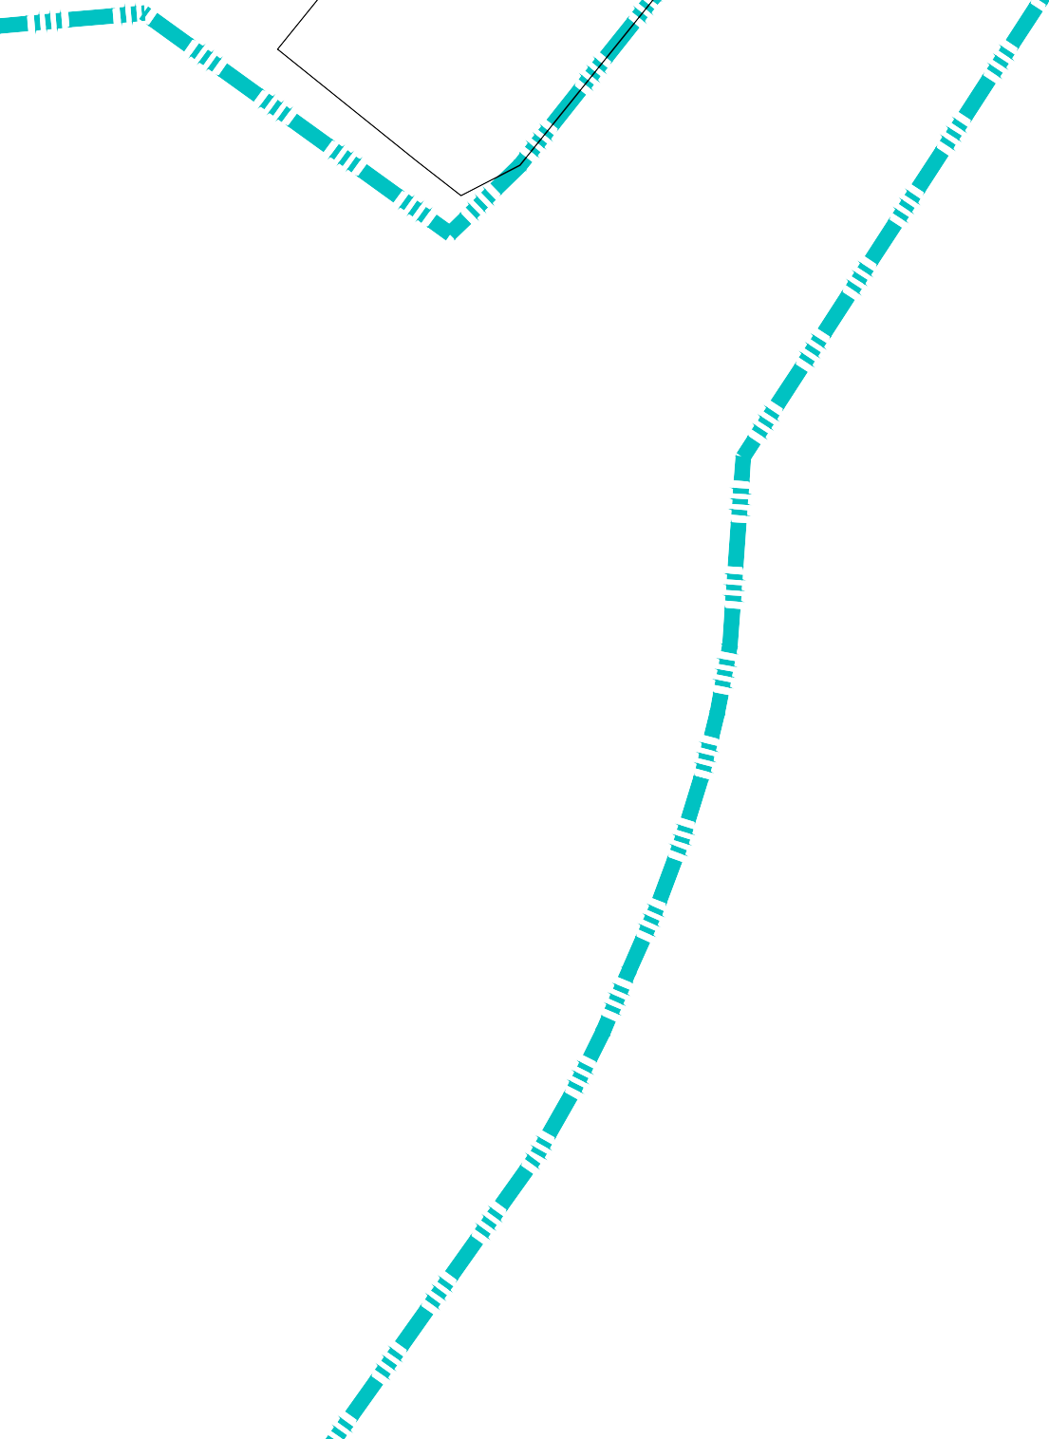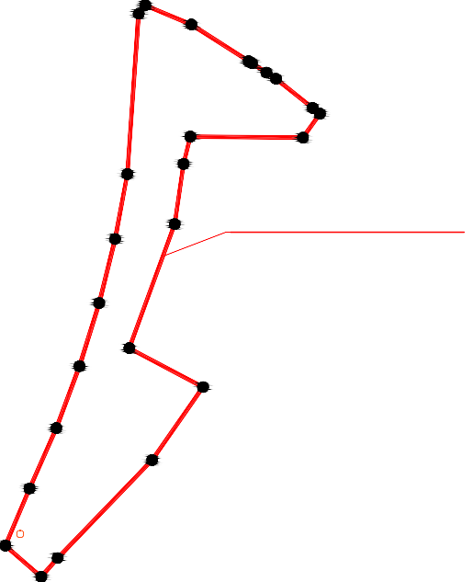

:127243
:13327 :1663
50:22:0010109 :38934 50:22:0000000:97252
50
49
48 ПС1(2)
47 50:22:0010110:129
46 2392 кв.м
45

26
:13309

:1588 28
44
43 27
42
41
29
40
:109375 30
39 31
32
38 33
50:22:0010110 34

35 50:22:0010110:129
:1246 36
37
:7130
50:22:0000000:4

:8094

50:22:0010203

:207

:208
:206
:7172 :199
Масштаб 1:1000
Условные обозначения:
- часть границы, сведения ЕГРН о которой позволяют однозначно определить ее положение на местности
- границы кадастрового квартала
- границы объектов капитального строительства, сведения о которых содержатся в ЕГРН
- границы зоны планируемого размещения путепровода в створе проектируемого проезда
№40З7 в городе Люберцы Московской области, в соответствии с Распоряжением Комитета по архитектуре и градостроительству Московской области от 25.06.2025 № ЗЗРВ-656
- кадастровый номер земельного участка сведения, о котором содержатся в ЕГРН
- обозначение кадастрового номера кадастрового квартала
- кадастровый номер и обозначение кадастрового номера объекта капитального строительства, сведения о котором содержатся в ЕГРН
- проектные границы публичного сервитута
2 - обозначение характерных точек границ публичного сервитута
- условный номер контура публичного сервитута  - проектируемый водосточный коллектор | Всего листов | Лист
 | 4 | 3
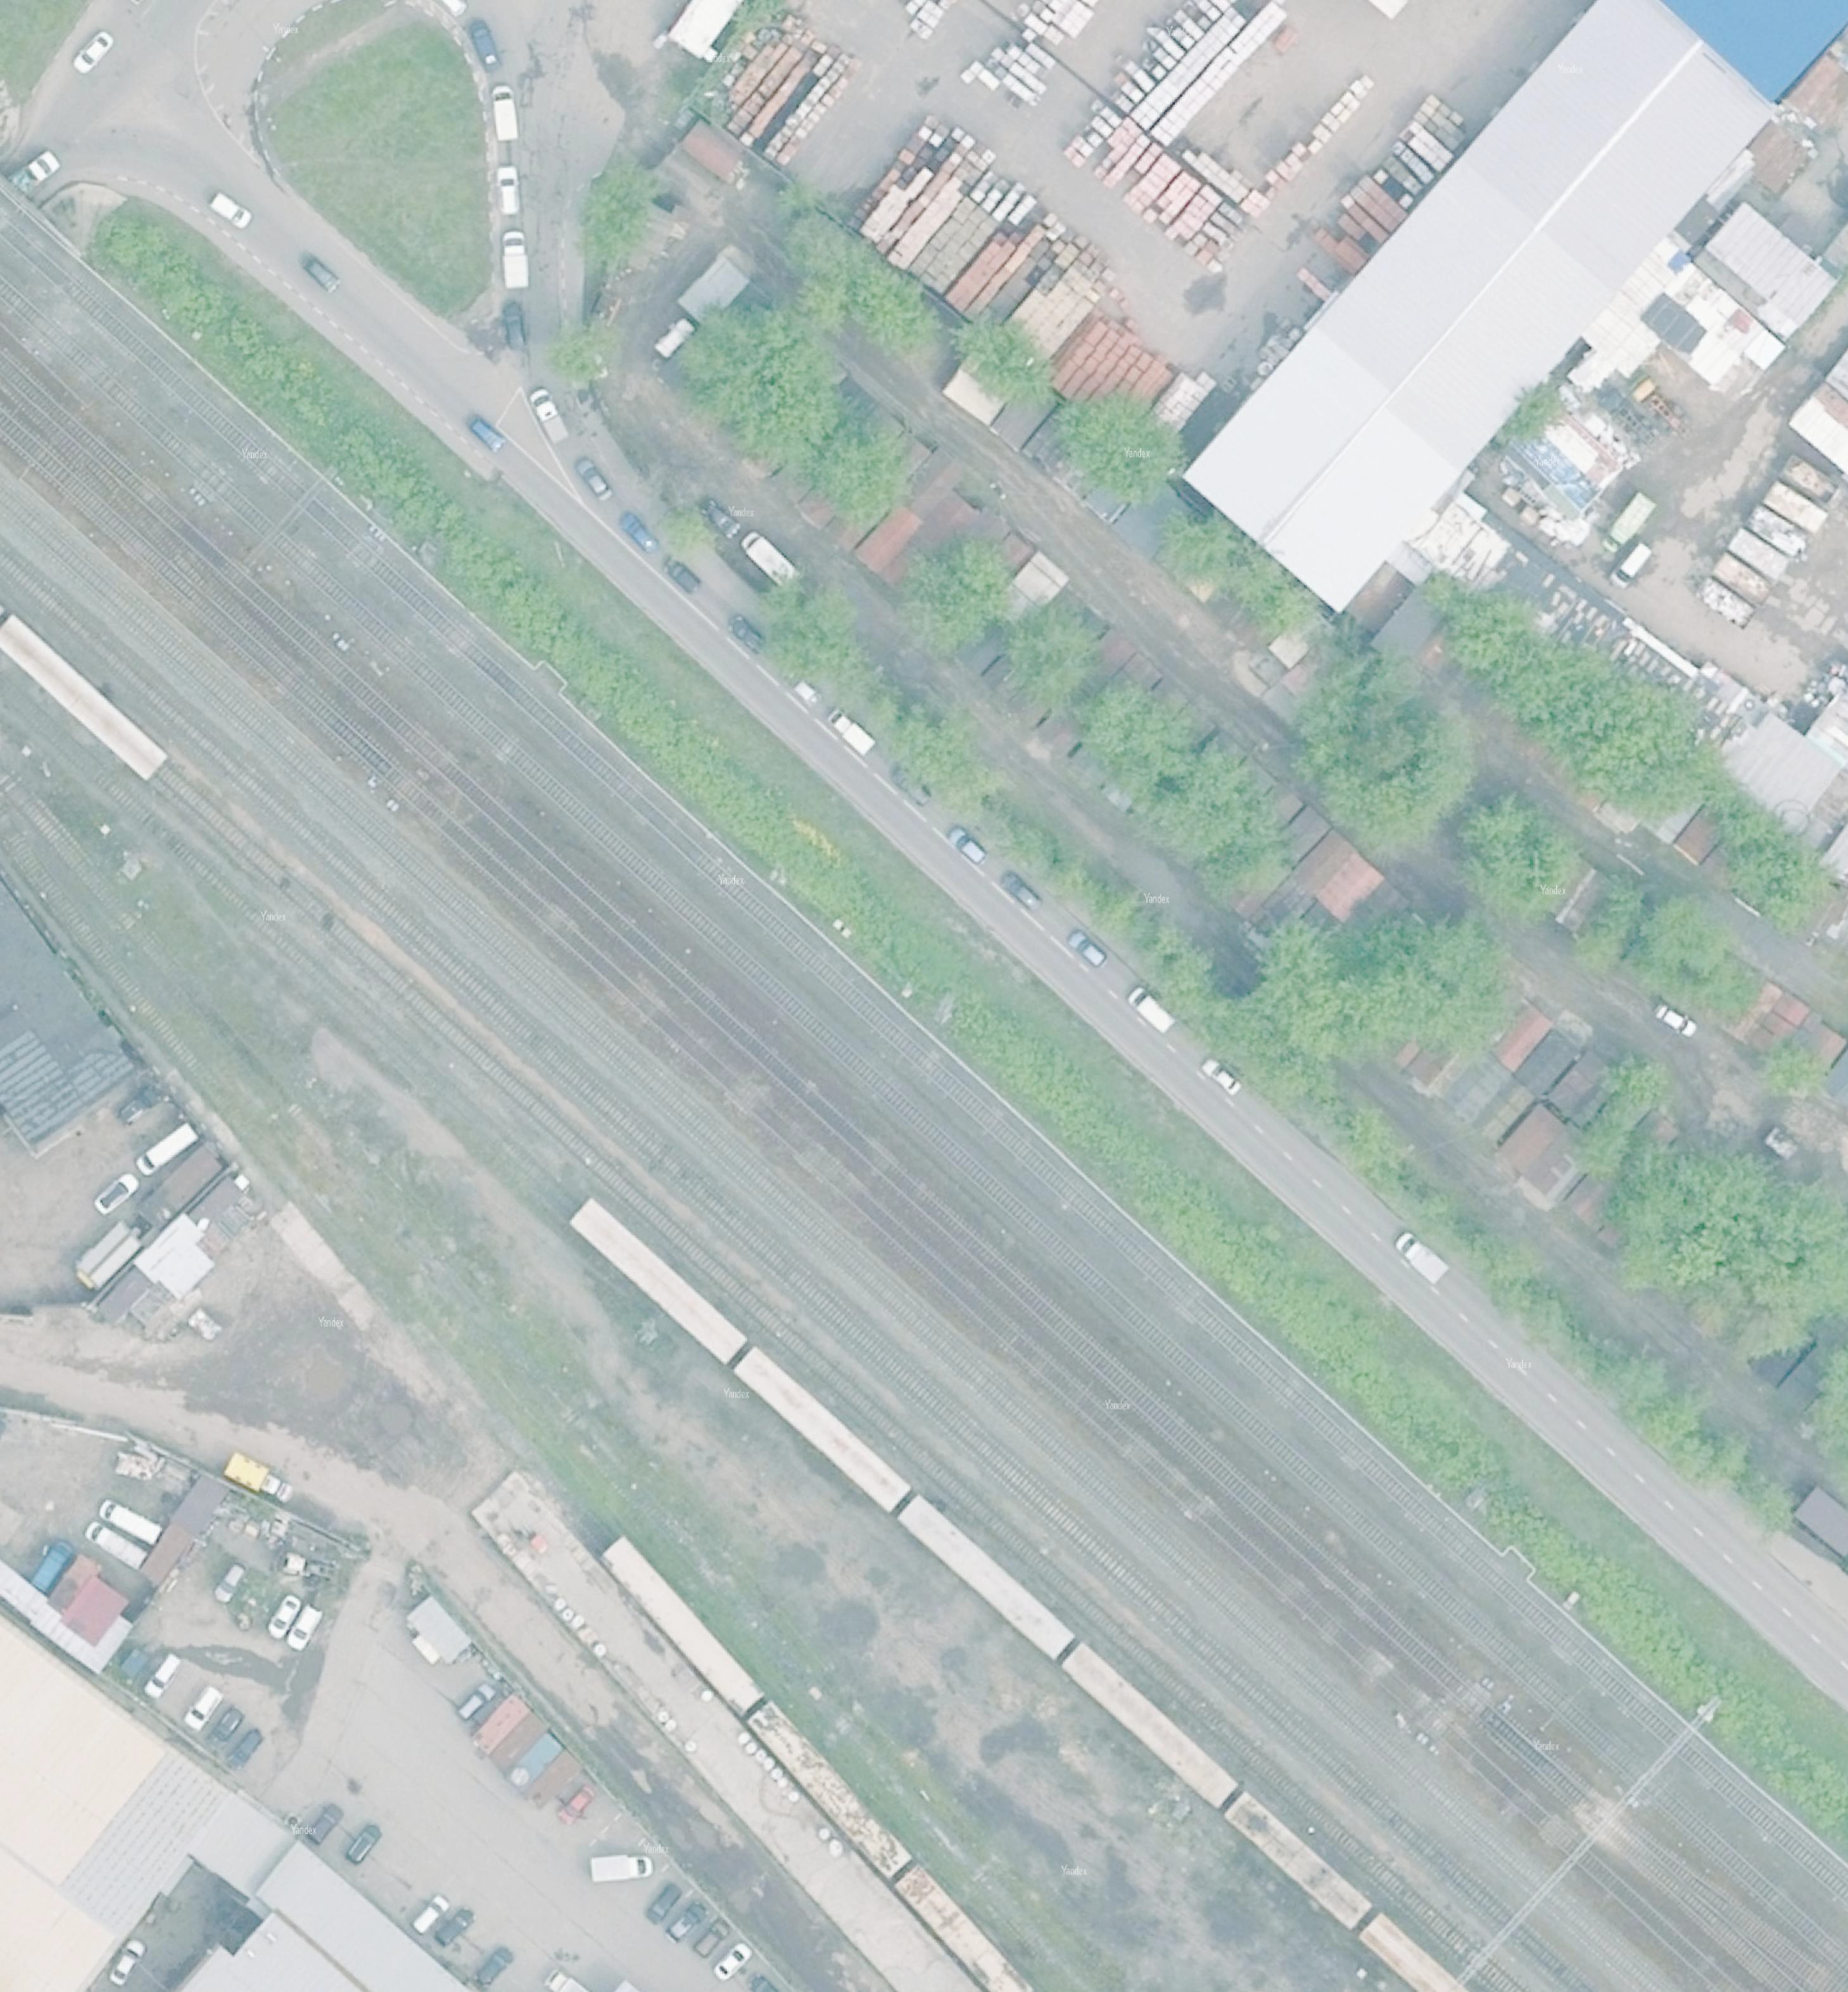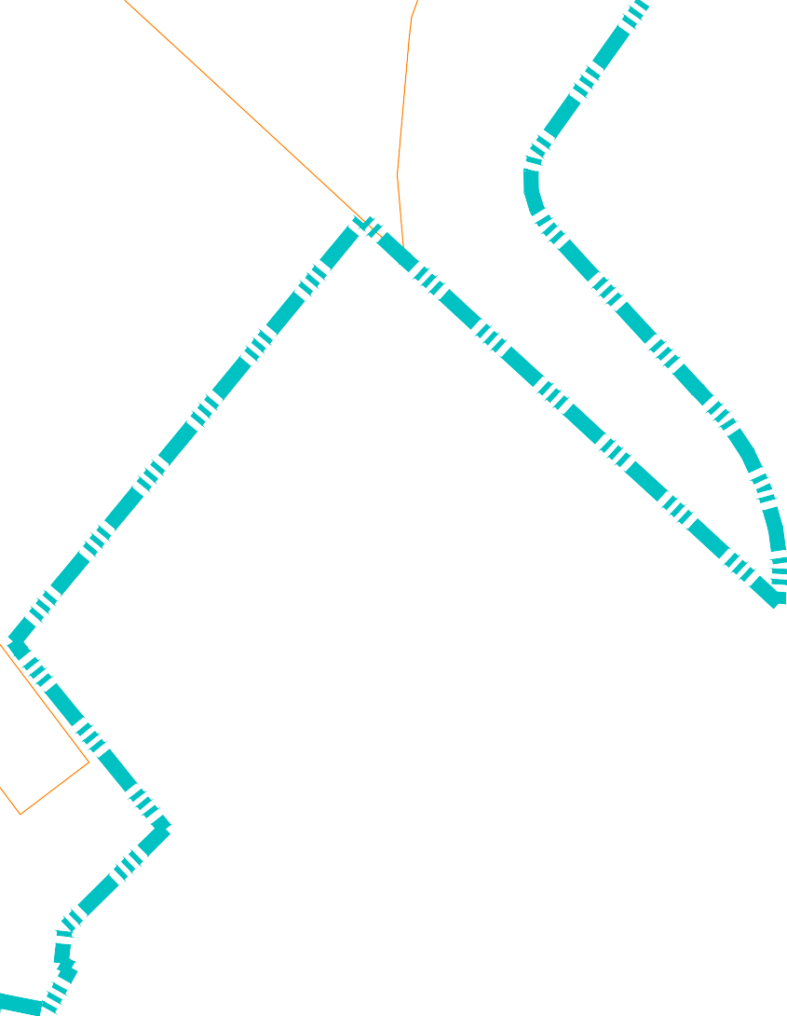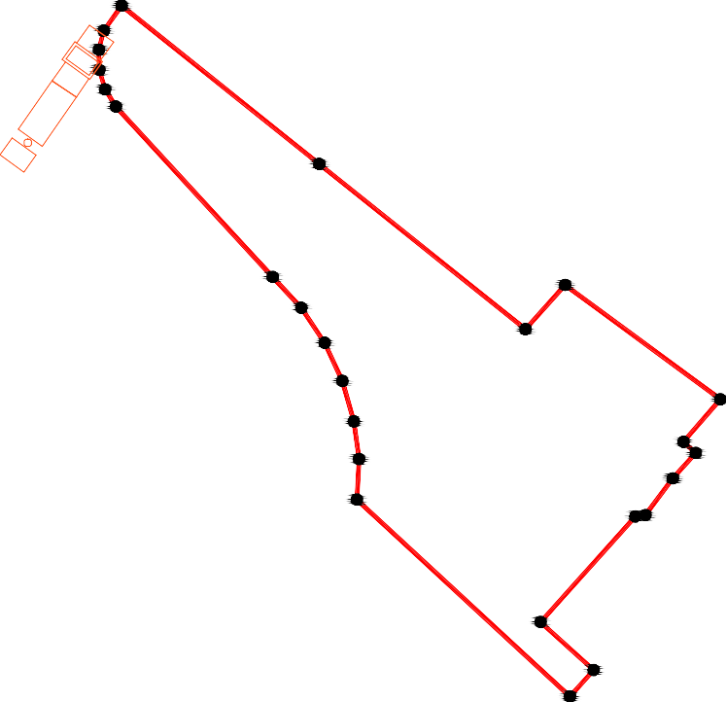

:7564 :209

:7567

:210
:198

:197
:156 :8094 :7631 :8097
62

61 63 ПС1(3)
65 50:22:0010203:203
:7566 64 865 кв.м 204
:8083
:8099 66
60 67
68 :8056
51
59

58 55 54 53 52
56
57 :123962 :7277
50:22:0010203
:7565 50:22:0010203:7278

:7565 50:22:0010203:7274
50:22:0010203:8025

:7662

50:22:0010203:7282

:109531
Масштаб 1:1000
Условные обозначения:
- часть границы, сведения ЕГРН о которой позволяют однозначно определить ее положение на местности
- границы кадастрового квартала
- границы объектов капитального строительства, сведения о которых содержатся в ЕГРН
- границы зоны планируемого размещения путепровода в створе проектируемого проезда
№40З7 в городе Люберцы Московской области, в соответствии с Распоряжением Комитета по архитектуре и градостроительству Московской области от 25.06.2025 № ЗЗРВ-656
- кадастровый номер земельного участка сведения, о котором содержатся в ЕГРН
- обозначение кадастрового номера кадастрового квартала
- кадастровый номер и обозначение кадастрового номера объекта капитального строительства, сведения о котором содержатся в ЕГРН
- проектные границы публичного сервитута
2 - обозначение характерных точек границ публичного сервитута
- условный номер контура публичного сервитута  - проектируемый водосточный коллектор | Всего листов | Лист
 | 4 | 4
